Внеклассное мероприятие по математике
«МАТЕМАТИЧЕСКИЙ КВН»
Цель: развитие математических и творческих способностей.
Задачи:
- уметь применять полученные на уроках знания в нестандартной ситуации.
- развивать логическое мышление, внимание, память, речь детей,.
- воспитывать чувство взаимопомощи в процессе коллективного творчества учащихся и их родителей, прививать интерес к математике.
Средства обучения: компьютер, проектор, экран, презентация.
Подготовительная работа:
- украсить класс;
- выучить приветствие командам;
Правила игры:
Участвуют 3 команды по 5 человек.
За каждый правильный ответ команда получает баллы.
Выигрывает команда, которая наберёт наибольшее количество баллов.
Оборудование:
- для участников эмблемы у каждой команды, ручки;
- карточки с заданиями;
- компьютер, проектор, презентация;
- для жюри «оценочные листы»;

ХОД ИГРЫ
Звучит фонограмма песни «Мы начинаем КВН»

Ведущий: (Слайд 1)
Добрый день, дорогие друзья! Сегодня у нас состоится КВН, посвященный математике – царице всех наук.
Приглашаем всех мальчишек, и девчонок отправиться в веселую страну.
Не забудьте взять с собой быстроту мысли, находчивость, смекалку.
Ребята, как вы думаете, зачем нужно знать математику?

Ведущий. Слово «математика» пришло к нам из древнего языка, где
означает «МАНТАНЕЙН» - «приобретать знания». Математика призвана развивать логическое мышление, внимание, память

Представление жюри

Первый конкурс. «ПРИВЕТСТВИЕ КОМАНД».(Слайд )

Чтоб на КВН не нарушить порядок,
Приветствия ваши мы выслушать рады.

(Команды по очереди говорят своё название и девиз)
1 команда: «НУЛИКИ»
Девиз: «У людей говорят: «Не шути с огнём!»
А у нас говорят: «Не шути с нулем!»
У нуля про запас сотни каверз и проказ,
Нужен глаз за ним да глаз!

2 команда: «ПЛЮС».
Девиз: «Если к улыбке прибавить успех,
Приплюсовать к ним смекалку и смех,
Мы команда хоть куда!
Нас удача ждёт всегда!»

3 команда: «МИНУС».
Девиз: «Если вычесть унынье и трусость отнять
Можно названье команды узнать.
Думаем, думаем,
Как учеными стать,
Будем таланты все мы развивать!»

Второй конкурс. «РАЗМИНКА» (Слайд )

Чтоб всё в КВНе прошло без заминки,
Его мы начинаем…
Ну, конечно, с разминки!

1) Результат сложения (сумма)
2) Сколько цифр вы знаете?(10)
3) Наименьшее трехзначное число(100)
4) Первое число при вычитании (уменьшаемое)
6) Сколько секунд в минуте?(60)
7) Результат деления (частное)
8) Сколько лет в одном веке?(100)
9) Наименьшее число, которое делится на 2 (0)
10) Сколько 0 в записи числа 1000000?(6)
11) Сколько сантиметров в метре?(100)
12) Что больше:2 метра или 201 сантиметр?(201см)
13) Результат вычитания (разность)
14) На какое число нельзя делить? (на 0)
15) Наибольшее двузначное число (99)
16) Прибор для построения окружности (циркуль)
17) Сколько г в кг? (1000)
18) Сколько минут в часе? (60)
19) Сколько часов в сутках? (24)
20) Результат умножения (произведение)
21) Сколько дней в году? (365 или 366)
22) Сколько 0 в записи числа 10 000? (4)
23) Когда частное равно 0? (делимое =0)
24) Часть прямой, имеющая только начало (луч)

Третий конкурс «КТО БЫСТРЕЙ» - математика –«гимнастика ума»
1 команда:
7326*32=
4025:23=
2805+87643=
97654-3456=
34800*16=
2 команда:
9060*43=
5678+23134=
234124:44=
89567-2305=
53080*18=
3 команда:
7961*84=
842751:27=
6785+34523=
56734-34006=
52070*18=
Кто быстро и правильно найдет значение выражения.

Четвертый конкурс «Магический квадрат»
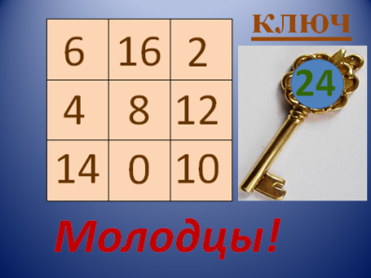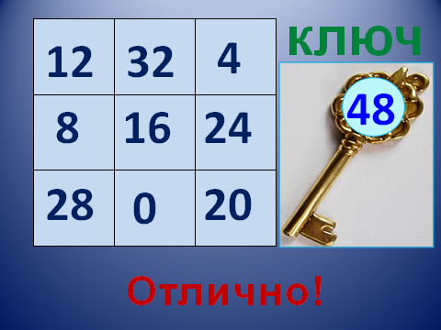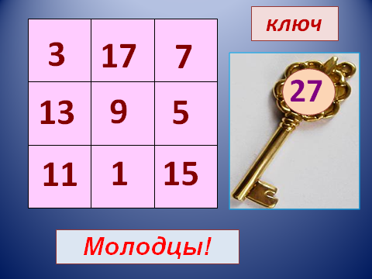

Пятый конкурс «Танграмм»
Во все группы раздается по комплекту разрезанного специальным образом квадрата:

Используя все фигуры надо сложить заданный рисунок в течение трех или пяти минут (задание засчитывается только при полном его выполнении, время зависит от уровня класса).

Задание:

Ответы:
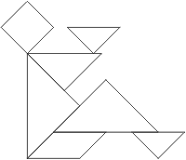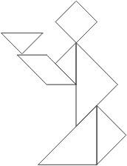
Шестой конкурс « Задачи на смекалку».
- Что легче: 1 кг ваты или 1 кг меда? (=)
- С наседкой идут несколько цыплят. Один цыпленок впереди, а два позади, один позади, а два впереди. Один между двумя и три в ряду. Сколько всего цыплят у наседки? (3)
- Костя поставил на пост 7 солдатиков на расстоянии 4 см друг от друга. Чему равно расстояние от первого солдатика до последнего? (24см)
- У брата и сестры вместе 8 конфет. Когда сестра отдала брату 3 конфеты, то конфет у них стало поровну. Сколько конфет было сначала у брата и сестры в отдельности? (С-7кон, Б-1кон)
- Сколько лет Вове, если к числу его лет прибавить 7 лет и еще один год, то ему будет 20 лет. (8лет)
- Длина бревна 5 метров. Бревно распилили на поленья длиной 1 метр. Сколько сделали распилов? (4 распила)
- У матери 5 сыновей. У каждого по одной сестре. Сколько всего детей?(6 детей)
- Вова и Дима решили по одной задачке за 10 минут. Сколько времени затратил на решение задачи каждый мальчик? (10 мин)
- Над рекой летели птицы:
Голубь, щука, две синицы,
Два стрижа и пять угрей.
Сколько птиц? Ответь скорей? (4 птицы)
7. Заключительная часть «ПОДВЕДЕНИЕ ИТОГОВ» (Слайд 10)
Результат узнать пора.
Кто же лучше всех трудился
И в КВН отличился?

Пока жюри подводит итоги, я могу угадать, кто и когда из вас родился. Я угадаю ваш день рождения, если вы правильно выполните мои задания. Запишите день своего рождения, умножьте на 2, прибавьте к полученному числу 0, к результату прибавьте 73, полученное число умножьте на 5 и прибавьте номер месяца, в котором вы родились. А теперь отнимите 365. Первые две цифры – день рождения, другие две – месяц.
Дополнительный вопрос.
Вывешивается 4 картины для каждой команды, даётся 30 сек. посмотреть,
запомнить, что изображено на картине и убираются.
Награждение
Помните: ваш личный успех – это успех ваших родителей, успех ваших родных и близких, успех ваших семей, успех нашей Родины.

